Dziękuję! – wiersz “Podziękowanie” Jana Twardowskiego

Ćwiczenie 1

Przeczytaj co oznaczają definicje wyrazów bliskoznacznych i pokrewnych. Przemyśl to zagadnienie, będziemy o nim mówić w szkole. Następnie usupełnij graf (słoneczko) czyli zapisz jak najwięcej wyrazów pokrewnych do słowa “dziękować”.

Wyrazy bliskoznaczne (inaczej synonimy) to takie, które znaczą to samo ale inaczej brzmią, np. (na przykład) ciekawy - interesujący.
Wyrazy pokrewne to takie,które pochodzą od tego samego słowa, mają wspólną cząstkę, a więc są "rodziną", np. dom - domek, domowy, domownik, podomka.

Ćwiczenie 2
Przeczytaj wiersz księdza Jana Twardowskiego i napisz:
Jak wygląda krowa?
_______________________________
W jakim kolorze jest „psia trawka”?
______________________________
Jakiego koloru plamę pod ogonem ma dzięcioł?
_______________________________
Jaki jest kolor dzięcioła?
______________________________________
Jak ubarwiony jest pstrąg?
______________________________
Jakiego koloru jest wilcza jagoda?
____________________________
Jaki kolor ma kijanka?
____________________________

Jan Twardowski
Podziękowanie

Dziękuję Ci że nie jest wszystko tylko białe albo czarne
za to że są krowy łaciate
bladożółta psia trawka
kijanki od spodu oliwkowozielone
dzięcioły pstre z czerwoną plamą pod ogonem
pstrągi szaroniebieskie
brunatnofioletowa wilcza jagoda
złoto co się godzi z każdym kolorem i nie przyjmuje cienia
policzki piegowate
dzioby nie tylko krótkie albo długie
przecież gile mają grube a dudki krzywe
za to
że niestałość spełnia swe zadanie
i ci co tak kochają że bronią błędów
tylko my chcemy być wciąż albo – albo
i jesteśmy na złość stale w kratkę
Ćwiczenie 4
Podaj epitety, którymi określiła osoba mówiąca różne elementy świata: krowy, kijanki, psią trawkę, dzięcioły, pstrągi, wilczą jagodę, policzki, dzioby.
Ćwiczenie 5
Rozpoznaj ptaki opisane w wierszu Jana Twardowskiego.
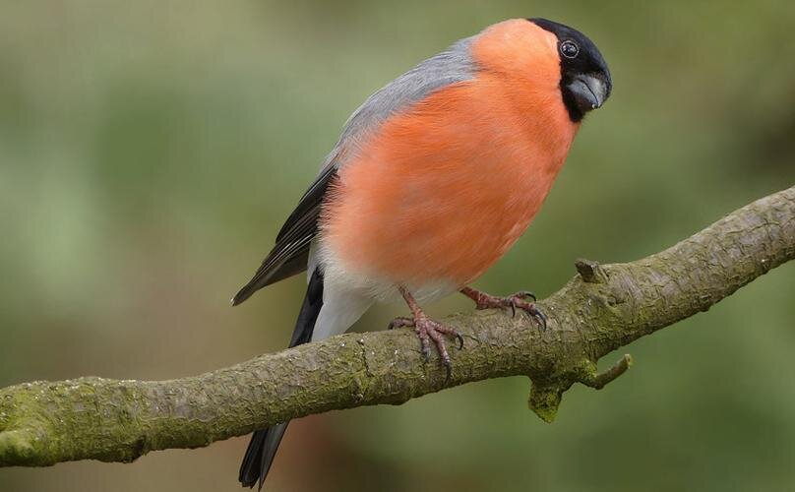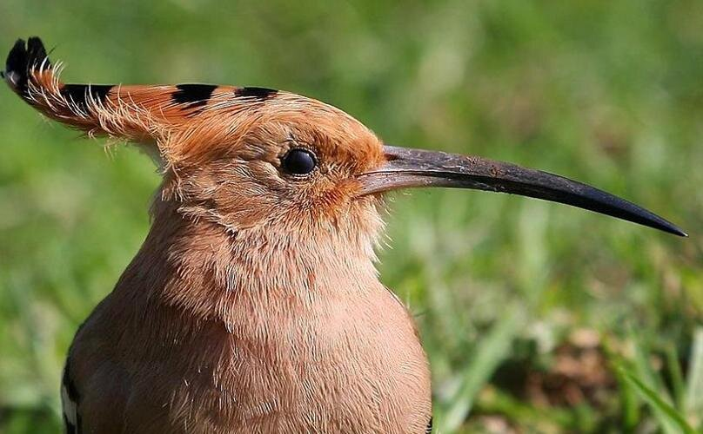
_____________________________ ______________________________

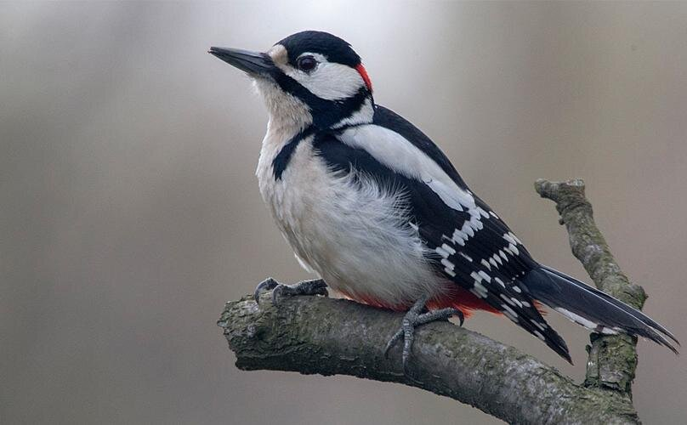
_________________________________

Ćwiczenie 2
Napisz swoje własne podziękowanie (wybranej osobie, np. mamie, bratu, nauczycielowi, przyjacielowi).
Ćwiczenie 3
Wymyśl kilka ciekawych określeń barw. Dopisz do nich swoje skojrzenia, np. z konkretnymi przedmiotami, uczuciami, osobami itp.

Nazwa koloru | Skojarzenie
___________________  ___________________  ___________________  ___________________  ___________________  ___________________  ___________________ | _________________________________________________  _________________________________________________  _________________________________________________  _________________________________________________  _________________________________________________  _________________________________________________  _________________________________________________

